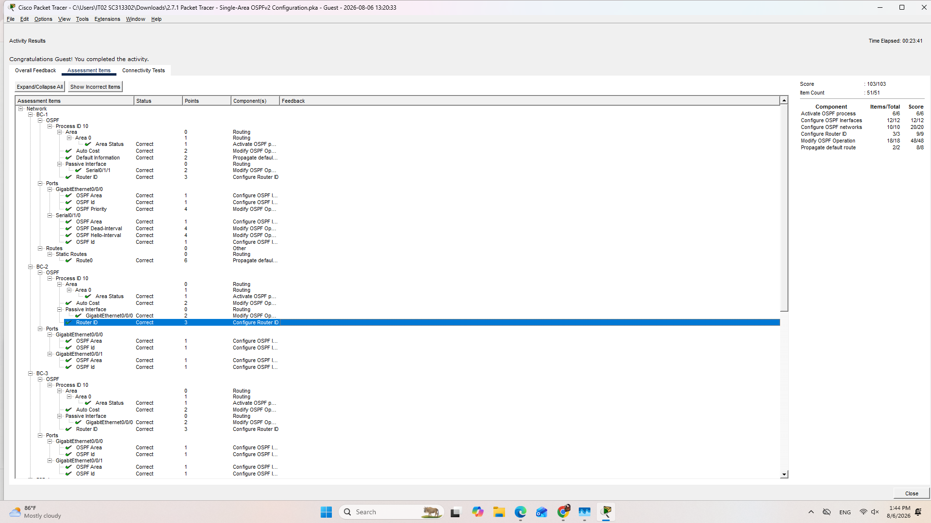

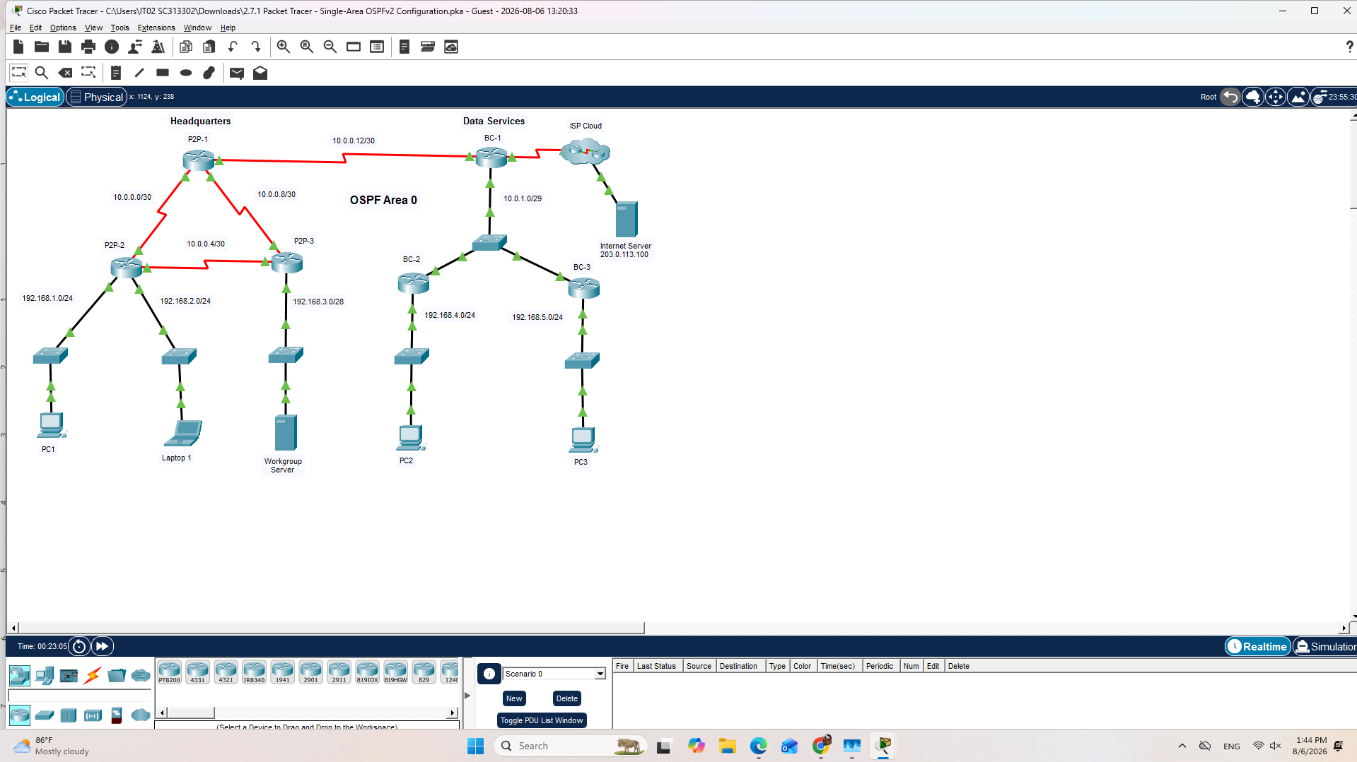

รายงานผลปฏิบัติการ: OSPF Configuration for P2P and Multiaccess Networks

1. วัตถุประสงค์
การทดลองนี้มีวัตถุประสงค์เพื่อศึกษาการกำหนดค่าและการทำงานของโปรโตคอล OSPF (Open Shortest Path First) ในเครือข่ายที่มีลักษณะแตกต่างกัน ได้แก่ Point-to-Point Network (P2P) ในส่วนของ Headquarters และ Multiaccess Network ในส่วนของ Data Service
โดยมีการศึกษาเกี่ยวกับการกำหนด OSPF ผ่านคำสั่ง network ร่วมกับ Wildcard Mask, การกำหนด OSPF ระดับ Interface, การกำหนด Router ID, การปรับ Reference Bandwidth, การกำหนด Hello/Dead Timer, การเลือก Designated Router (DR) รวมถึงการใช้ Passive Interface และการเผยแพร่ Default Route ไปยัง Router อื่นภายใน OSPF Area 0

2. คำสั่งการตั้งค่าบนเราเตอร์กลุ่ม Headquarters

2.1 P2P-1
P2P-1 ใช้การกำหนด OSPF ผ่านคำสั่ง network และ Wildcard Mask เพื่อระบุเครือข่ายที่ต้องการเข้าร่วม OSPF Area 0
enable
configure terminal

router ospf 10
auto-cost reference-bandwidth 10000
network 10.0.0.0 0.0.0.3 area 0
network 10.0.0.8 0.0.0.3 area 0
network 10.0.0.12 0.0.0.3 area 0
exit

interface Serial0/1/1
ip ospf cost 50
exit

interface Serial0/2/0
ip ospf hello-interval 20
ip ospf dead-interval 80
exit

end
copy running-config startup-config

วิเคราะห์
P2P-1 มีการปรับค่า OSPF Cost ของ Interface Serial0/1/1 เป็น 50 ซึ่งมีผลต่อการเลือกเส้นทางของ OSPF โดย Router จะนำ Cost ดังกล่าวไปใช้ในการคำนวณเส้นทางที่มีค่า Cost รวมต่ำที่สุด
นอกจากนี้ Interface Serial0/2/0 ถูกกำหนด Hello Interval เป็น 20 วินาที และ Dead Interval เป็น 80 วินาที เพื่อให้สอดคล้องกับค่าที่โจทย์กำหนด

2.2 P2P-2
enable
configure terminal

router ospf 10
auto-cost reference-bandwidth 10000
passive-interface GigabitEthernet0/0/0
passive-interface GigabitEthernet0/0/1
network 10.0.0.0 0.0.0.3 area 0
network 10.0.0.4 0.0.0.3 area 0
network 192.168.1.0 0.0.0.255 area 0
network 192.168.2.0 0.0.0.255 area 0
exit

end
copy running-config startup-config

วิเคราะห์
P2P-2 ประกาศเครือข่ายทั้งแบบ Point-to-Point และ LAN เข้าสู่ OSPF Area 0
ส่วน Interface GigabitEthernet0/0/0 และ GigabitEthernet0/0/1 ถูกกำหนดเป็น Passive Interface เนื่องจากเป็น Interface ที่เชื่อมต่อกับเครือข่ายผู้ใช้งาน จึงไม่จำเป็นต้องสร้าง OSPF Neighbor ผ่าน Interface เหล่านี้
อย่างไรก็ตาม Network ที่เชื่อมต่อกับ Interface ยังคงถูกประกาศเข้าสู่ OSPF ทำให้ Router อื่นสามารถเรียนรู้เส้นทางมายัง LAN ได้

2.3 P2P-3
enable
configure terminal

router ospf 10
auto-cost reference-bandwidth 10000
passive-interface GigabitEthernet0/0/0
network 10.0.0.4 0.0.0.3 area 0
network 10.0.0.8 0.0.0.3 area 0
network 192.168.3.0 0.0.0.15 area 0
exit

end
copy running-config startup-config

วิเคราะห์
P2P-3 ประกาศเครือข่าย 10.0.0.4/30, 10.0.0.8/30 และ LAN 192.168.3.0/28 เข้าสู่ OSPF Area 0
Interface GigabitEthernet0/0/0 ถูกกำหนดเป็น Passive Interface เนื่องจากเป็น Interface ที่เชื่อมต่อกับ LAN และไม่มีความจำเป็นต้องสร้าง OSPF Neighbor กับอุปกรณ์ปลายทาง

3. คำสั่งการตั้งค่าบนเราเตอร์กลุ่ม Data Service

3.1 BC-1
BC-1 ทำหน้าที่เป็น Router ที่เชื่อมต่อกับ ISP และเป็น Router สำคัญบน Multiaccess Network
enable
configure terminal

! Static Default Route ออกไปยัง ISP
ip route 0.0.0.0 0.0.0.0 Serial0/1/1

router ospf 10
router-id 6.6.6.6
auto-cost reference-bandwidth 10000
default-information originate
exit

interface Serial0/1/0
ip ospf 10 area 0
ip ospf hello-interval 20
ip ospf dead-interval 80
exit

interface GigabitEthernet0/0/0
ip ospf 10 area 0
ip ospf priority 255
exit

end
copy running-config startup-config

วิเคราะห์
BC-1 มี Static Default Route
ip route 0.0.0.0 0.0.0.0 Serial0/1/1
เพื่อกำหนดเส้นทางออกไปยัง ISP
จากนั้นใช้
default-information originate
เพื่อเผยแพร่ Default Route 0.0.0.0/0 ไปยัง Router อื่นภายใน OSPF Domain
นอกจากนี้ BC-1 กำหนด Router ID เป็น 6.6.6.6 และกำหนด Priority ของ Interface G0/0/0 เป็น 255 ซึ่งเป็นค่า Priority สูงสุดที่สามารถกำหนดได้ จึงทำให้ BC-1 มีความได้เปรียบในการได้รับเลือกเป็น Designated Router (DR) บน Multiaccess Network

3.2 BC-2
enable
configure terminal

router ospf 10
router-id 5.5.5.5
auto-cost reference-bandwidth 10000
passive-interface GigabitEthernet0/0/0
exit

interface GigabitEthernet0/0/0
ip ospf 10 area 0
exit

interface GigabitEthernet0/0/1
ip ospf 10 area 0
exit

end
copy running-config startup-config

วิเคราะห์
BC-2 กำหนด Router ID เป็น 5.5.5.5 และใช้ Reference Bandwidth 10,000 Mbps เช่นเดียวกับ Router ตัวอื่น
Interface G0/0/0 ถูกกำหนดเป็น Passive Interface เพื่อไม่ให้มีการส่ง OSPF Hello Packet ไปยังเครือข่าย LAN ที่ไม่มี Router สำหรับสร้าง Neighbor
ส่วน G0/0/1 เปิดใช้งาน OSPF โดยตรงด้วยคำสั่ง ip ospf 10 area 0

3.3 BC-3
enable
configure terminal

router ospf 10
router-id 4.4.4.4
auto-cost reference-bandwidth 10000
passive-interface GigabitEthernet0/0/0
exit

interface GigabitEthernet0/0/0
ip ospf 10 area 0
exit

interface GigabitEthernet0/0/1
ip ospf 10 area 0
exit

end
copy running-config startup-config

วิเคราะห์
BC-3 มีการกำหนด Router ID เป็น 4.4.4.4 และใช้ Reference Bandwidth เท่ากับ Router ตัวอื่น เพื่อให้การคำนวณ OSPF Cost มีมาตรฐานเดียวกัน
Interface G0/0/0 ถูกกำหนดเป็น Passive Interface ในขณะที่ G0/0/1 เปิดใช้งาน OSPF โดยตรง

4. การวิเคราะห์ทางเทคนิค

4.1 การคำนวณ OSPF Reference Bandwidth
สูตรพื้นฐานของ OSPF Cost คือ
Cost=Interface BandwidthReference Bandwidth​
โจทย์กำหนดให้
- Fast Ethernet 100 Mbps → Cost = 100
- Gigabit Ethernet 1,000 Mbps → Cost = 10
ดังนั้นต้องกำหนด Reference Bandwidth เป็น
100×100=10,000 Mbps
จึงใช้คำสั่ง
auto-cost reference-bandwidth 10000
บน Router ทุกตัว

ตัวอย่างการคำนวณ
สำหรับ Fast Ethernet
10010,000​=100
ดังนั้น Cost = 100
สำหรับ Gigabit Ethernet
1,00010,000​=10
ดังนั้น Cost = 10
การกำหนด Reference Bandwidth ให้เหมือนกันทุก Router เป็นสิ่งสำคัญ เพราะทำให้ Router ทุกตัวใช้มาตรฐานเดียวกันในการคำนวณ OSPF Cost

5. การคำนวณ Hello และ Dead Timer
ค่าเริ่มต้นของ OSPF บน Serial Point-to-Point ในกรณีของการทดลองนี้คือ
- Hello Interval = 10 วินาที
- Dead Interval = 40 วินาที
โจทย์กำหนดให้เพิ่มค่าเป็น 2 เท่า ดังนั้น
10×2=20
และ
40×2=80
จึงกำหนดค่าใหม่เป็น
- Hello Interval = 20 วินาที
- Dead Interval = 80 วินาที
โดยใช้คำสั่ง
ip ospf hello-interval 20
ip ospf dead-interval 80
ค่าทั้งสองฝั่งของ OSPF Link ที่ต้องสร้าง Adjacency จะต้องสอดคล้องกัน หากค่าไม่ตรงกันอาจทำให้ OSPF Neighbor ไม่สามารถเข้าสู่สถานะ FULL ได้

6. การเลือก Designated Router (DR)
บน Multiaccess Network เช่น Ethernet OSPF จะมีกระบวนการเลือก Designated Router (DR) และ Backup Designated Router (BDR) เพื่อช่วยลดจำนวน OSPF Adjacency ที่จำเป็นต้องสร้างในเครือข่าย
สำหรับ BC-1 ได้กำหนด
ip ospf priority 255
ซึ่งเป็นค่า Priority สูงสุด
ดังนั้น BC-1 จะมีโอกาสสูงที่สุดในการได้รับเลือกเป็น DR หากไม่มี Router ตัวอื่นที่มี Priority สูงกว่า และการเลือกดังกล่าวยังพิจารณา Router ID ตามกฎของ OSPF ในกรณีที่ Priority เท่ากัน

7. การคำนวณ Wildcard Mask
การกำหนด OSPF ผ่านคำสั่ง network จำเป็นต้องใช้ Wildcard Mask ซึ่งเป็นค่ากลับด้านของ Subnet Mask

Network /30
Subnet Mask:
255.255.255.252
Wildcard Mask:
0.0.0.3
ดังนั้น
network 10.0.0.0 0.0.0.3 area 0

Network /28
Subnet Mask:
255.255.255.240
Wildcard Mask:
0.0.0.15
ดังนั้น
network 192.168.3.0 0.0.0.15 area 0

Network /24
Subnet Mask:
255.255.255.0
Wildcard Mask:
0.0.0.255
ดังนั้น
network 192.168.1.0 0.0.0.255 area 0

8. การทำงานของ Passive Interface
Passive Interface ถูกใช้กับ Interface ที่เชื่อมต่อกับ End Devices หรือ LAN ซึ่งไม่มี Router อื่นที่จำเป็นต้องสร้าง OSPF Neighbor
ตัวอย่างเช่น
passive-interface GigabitEthernet0/0/0
เมื่อกำหนด Passive Interface แล้ว Router จะ
- ไม่ส่ง OSPF Hello Packet ออกทาง Interface
- ไม่สร้าง OSPF Neighbor ผ่าน Interface ดังกล่าว
- ยังคงสามารถประกาศ Network ที่เชื่อมต่ออยู่เข้าสู่ OSPF ได้
ดังนั้น Passive Interface ช่วยลด Traffic ที่ไม่จำเป็นและช่วยเพิ่มความปลอดภัย เพราะไม่เปิดโอกาสให้มีการสร้าง OSPF Neighbor กับอุปกรณ์ที่ไม่จำเป็น

9. สรุปผลการทดลอง
จากการทดลองพบว่าสามารถกำหนดค่า OSPF Process 10 ใน Area 0 ให้กับเครือข่ายทั้งส่วน Headquarters และ Data Service ได้สำเร็จ โดย Headquarters ใช้การกำหนด OSPF ผ่านคำสั่ง network ร่วมกับ Wildcard Mask ขณะที่ Data Service ใช้การเปิดใช้งาน OSPF โดยตรงผ่าน Interface ด้วยคำสั่ง ip ospf 10 area 0
การกำหนด Reference Bandwidth เป็น 10,000 Mbps ทำให้ OSPF สามารถคำนวณ Cost ของ Fast Ethernet และ Gigabit Ethernet ตามค่าที่โจทย์กำหนด คือ 100 และ 10 ตามลำดับ นอกจากนี้ยังมีการปรับ Hello และ Dead Timer ของลิงก์ที่กำหนดให้เป็น 20 และ 80 วินาที เพื่อให้สอดคล้องกับเงื่อนไขของการทดลอง

